Ključni citati razkritih dokumentov:

- Golobova stranka je na volitvah prepričljivo zmagala, saj so se volivci mobilizirali proti ekscesnemu načinu vladanja premierja Janše.
- Srečanje s slovenskimi mediji vam bo dalo dober vpogled v to, kako mediji dojemajo stanje medijske svobode v državi ter vpogled v prizadevanja sedanje vlade, da bi začela z reformami po koncu napetega obdobja pod Janšo.
- Vprašanje medijev bi utegnilo prevladovati v vaših javnih razpravah in v vprašanjih novinarjev. To je napeta in kontroverzna tema v slovenski javnosti. Kar se tiče medijev: opažamo pozitiven premik pod novo vlado.
- Najbolj odmevna vprašanja pod prejšnjo vlado so se nanašala na zavrnitev financiranja javnega servisa Slovenske tiskovne agencije (STA), kot to določa zakon; politična imenovanja v programski svet in upravo RTV Slovenija, ki so povzročila pritiske na novinarje in omajala uredniško neodvisnost; politično vmešavanje in zlorabo policije.
- Razmere na RTV Slovenija ostajajo napete. Novinarske organizacije, sindikati in nevladne organizacije trdijo, da imenovanja v upravne odbore vodijo v resne kršitve uredniške neodvisnosti in pristransko poročanje ter spodkopavajo ugled javne radiotelevizije.
- 28. decembra 2022 je stopil v veljavo nov zakon o RTV Slovenija, ki je predstavljal eno glavnih predvolilnih zaobljub sedanje koalicijske vlade. Politično je eden glavnih ciljev zakona sanacija stanja v javnem zavodu z »depolitizacijo«, kar v praksi pomeni spremembo sestave programskega sveta in uprave.
- Predlog zakona o RTV je bil pripravljen v tesnem sodelovanju z medijskimi strokovnjaki in nevladno organizacijo Pravna mreža za varovanje demokracije (spoznali jih boste ob obisku). Predlog zakona je bil sprejet po nujnem postopku kot sredstvo za depolitizacijo javne radiotelevizije, po tem ko so bili na ključne položaje imenovani zavezniki prejšnje vlade.
- Ustavno sodišče je 20. februarja 2023 zadržalo (tj. nekakšen začasni ukrep, da se počaka do končne odločitve) izvajanje ključnih določb zakona, ki omogočajo menjavo vodstva. Odločitev je kontroverzna, saj pomeni, da se postopek imenovanja novih vodstvenih struktur lahko nadaljuje, medtem ko sodišče še odloča, vendar imenovanja ne bodo začela veljati, dokler sodišče o tem ne bo dokončno odločilo. Tako danes v praksi obstajata dve vodstveni strukturi, stara, ki odloča, in nova, ki čaka na pravnomočno sodbo. Pozitivno pa je, da je bil novi upravni organ imenovan brez vpletanja politikov, torej s strani civilne družbe in osebja RTV.
- Glavni namen nove RTV zakonodaje je zagotoviti polno institucionalno in programsko avtonomijo RTV Slovenija ter zaščititi njeno novinarsko avtonomijo in uredniško neodvisnost.
- Vpliv strankarske politike na RTV Slovenija je imel več negativnih posledic za RTV, ki se kažejo v padcu njenega javnega ugleda in medijske relevantnosti, poslabšanju kakovosti njenega programa in znižanju strokovnih standardov, kar pomeni, da RTV Slovenija vse težje opravlja svojo javno funkcijo, poslanstvo in vlogo.
- Neodvisnost RTV Slovenija se je v zadnjih letih slabšala. Več deležnikov, pa tudi Svet Evrope, je opozorilo na nedavne primere zastraševanja novinarjev javnih medijskih služb in na imenovanja na vodilne položaje kot možen znak poseganja v uredniško neodvisnost tega medija.
- Več deležnikov se je po imenovanju Andreja Graha Whatmougha za novega generalnega direktorja RTV Slovenija aprila 2021 in Uroša Urbanije, nekdanjega vodje Urada za komuniciranje (UKOM), za direktorja RTV Slovenija, pritožilo, da se je situacija na RTV drastično poslabšala.
- Oba sta prepoznana kot politična zaveznika nekdanjega premierja Janše. Medtem ko je Urbanija vodil UKOM, je ta organ prekinil financiranje Slovenski tiskovni agenciji (STA), kar je Komisija močno kritizirala, številni deležniki pa menili, da gre za politično motivirano ravnanje, ki je privedlo do odhoda številnih zaposlenih. V zadnjih mesecih je več novinarjev RTV podalo izjave o nadlegovanju in pritiskih, medtem ko so njihova združenja organizirala več stavk.
- Kar zadeva medijsko svobodo in medijsko pluralnost, so bili popravki Zakona o RTV sprejeti avgusta 2022, referendum 25. Novembra pa je še potrdil zakon, ki implementira priporočilo, da se "okrepi pravila in mehanizme za izboljšanje neodvisnega upravljanja in uredniške neodvisnosti javnih medijskih služb, ob upoštevanju evropskih standardov javnih medijskih služb". Zakon je trenutno v postopku pred Ustavnim sodiščem, ki je 20. februarja 2023 zadržalo izvajanje določenih določb, dokler ne izreče dokončne sodbe.
- Z novim zakonom se uvaja Finančni odbor kot posvetovalni organ Sveta RTV Slovenija. Namesto generalnega direktorja je uveden štiri članski upravni odbor, kar je bolj primeren model upravljanja v luči tehnoloških sprememb in obstoječega medijskega in komunikacijskega okolja. Direktorjema radia in televizije se pridruži direktor digitalnih vsebin, kar bo novim medijskim dejavnostim zagotovilo enakovreden in časovno ustrezen položaj.
- Po podatkih Sveta Evrope je bilo od avgusta 2020 proti trem novinarjem vloženih 13 različnih kazenskih tožb s strani davčnega strokovnjaka CENZURIRANO in neuradnega finančnega svetovalca nekdanjega slovenskega premierja Janeza Janše zaradi poročanja o njegovih poslih in domnevni vpletenosti v nezakonito posojilo (takrat) vladajoči stranki SDS

Iz opomnika za srečanje z novinarji:

Glavna sporočila:
- Vem, da ste prestali težke čase.
- Razumem, da se situacija zdaj spreminja, s pomembnim prizadevanjem nove vlade za uvedbo reform na vrsti pomembnih področij, vključno z neodvisnostjo javnih medijskih služb.

Dodatno iz opomnika za medije:

- Dezinformacije in lažne novice v Sloveniji se najpogosteje širijo prek medijev, ki so blizu SDS (EPP), ki na volitvah aprila 2022 ni dobila večine za sestavo vlade. Ti mediji so pod nadzorom madžarskih poslovnežev iz kroga Viktorja Orbana in jih vodijo privrženci SDS.
- Glavna izmed njih sta novičarska portala Nova24tv.si in Demokracija.si (kjer ima SDS več kot 30-odstotni neposredni lastniški delež), ki pogosto širita dezinformacije od tujih skrajno desnih portalov, najpogosteje Breitbart.com. Novinarsko častno razsodišče Slovenije je večkrat obsodilo poročanje obeh portalov. Poročanje obeh portalov se pogosto omenja tudi na nekaterih lokalnih portalih.
- Nekdanji direktor Nove hiše, ki vodi portal Nova24tv.si, Aleš Hojs, je bil minister za notranje zadeve v zadnji Janševi vladi leta 2020. Na tej funkciji je vsaj petkrat javno širil dezinformacije ali neresnične trditve.
- Edini redni projekt preverjanja dejstev v Sloveniji, Razkrinkavanje.si, je leta 2019 ustanovil Oštro, center za preiskovalno novinarstvo v Jadranski regiji.
- Meta (Facebook) je razkril, da je njihov slovenski partner za preverjanje dejstev portal Oštro. Od 1. oktobra do 31. decembra 2022 je bila izvedena preverba dejstev na več kot 220.000 vsebinah na Facebooku in 12.000 vsebinah na Instagramu.
- Slovenijo pokriva ADMO - eden od regionalnih središč Evropskega observatorija za digitalne medije (EDMO), ki pokriva tudi Hrvaško. Deluje že od januarja 2023 in ga podpira Komisija v okviru programa Digitalna Evropa 2023-2024. Slovenski partner v ADMO je Center za preiskovalno novinarstvo v Jadranski regiji Oštro. Oštro je ena izmed organizacij za preverjanje dejstev, ki so delale na Evropskem kodeksu standardov za neodvisne organizacije za preverjanje dejstev.
- Žal opažamo zaskrbljujoč razvoj dogodkov po vsej EU, ki ogrožajo medijsko svobodo in medijsko pluralnost. Takšni trendi so vidni tudi v Sloveniji. Stanje medijske svobode in pluralnosti se ni izboljšalo že od lanskega leta. Računam na Slovenijo, da bo ohranjala vrednote EU in podpirala pobude, ki spodbujajo demokracijo, medijsko svobodo in vladavino prava.

Iz opomnika za sestanek s Pravno mrežo:
- Glavni cilj Pravne mreže je zagotoviti pravno zaščito posameznikom in organizacijam pri njihovem mirovnem delu za spoštovanje, izvajanje in zaščito demokratičnih načel ter človekovih pravic, ki so bile napadene z vladnimi ukrepi zlasti pod prejšnjo vlado Janeza Janše (SDS-EPP), katere način delovanja je kmalu vzbudil zakrbljenost nevladnih organizacij.
- Nevladna organizacija je pri pripravi novele zakona o RTV sodelovala z medijskimi strokovnjaki. Njihov osnutek je bil osnova za zakonodajni predlog vlade. Vendar pa je izvajanje zakona, potem ko je začel veljati 28. decembra 2022, začasno ustavilo Ustavno sodišče, s čimer je bil izničen eden glavnih ciljev zakona, t.j. "depolitizacija" javne radiotelevizije.
- Delo vaše pravne mreže je pomembno. Uspehi na vseh ravneh sodišč (vključno z ustavnim) so dokaz kakovosti in potrditev, da je vaše delo nenadomestljivo.
- Zanima me tudi, če bi lahko izvedela več o dejavnostih, ki ste jih razvili s čezmejnim sodelovanjem s poljskimi in madžarskimi kolegi, ki se soočajo s podobnimi izzivi.

Sporna 3. točka ciljev sestanka med Jourovo in Accetom
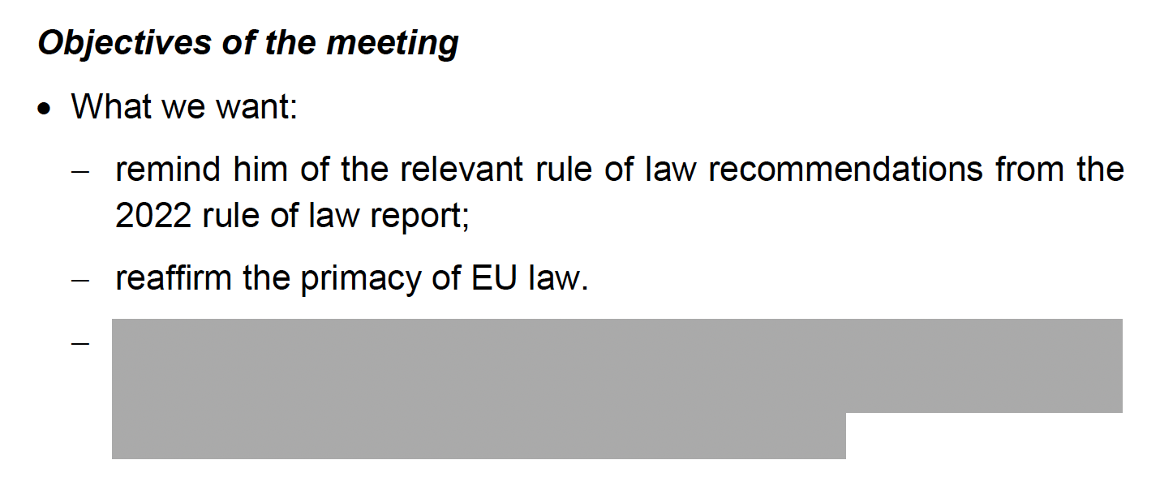
EK je cenzurirala enega od ključnih delov opomnika - (Objectives of the meeting with Accetto: What we want:), kjer domnevamo, da gre za direktno navodilo Jourove Accetu za pospešitev postopkov glede RTV. Zakaj?

V spremnem dopisu EK to cenzuro opravičuje z varovanjem procesa odločanja in nadaljuje: One redacted sentence on page 8 of document 3 contains opinions from the services of the Commission, as part of the internal consultations within the institution. As explained above, the document was drawn up for internal use under the responsibility of the relevant services of the Commission and does not reflect the actual interventions made during the meetings.

Dodaten indic za to, da se tretja točka nanaša ravno na RTV, je v poročilu s sestanka, kjer v zadnjem odstavku, ki kronološko sledi obema prej naštetima temama, o Accettu zapišejo tole: Finally, he remarked that he sees a growing trend of trying ot translate political problems into legal cases that are put forward to the ECJ or national Constitutional Courts. I his view, this increases the perception of politicisation of judiciary, because whatever the decision, it most likely be divisive. V tistem času je bil “največji politični problem v državi” RTV, obenem pa je bil to tudi politični problem, ki je bil prenešen na US.

